**МИНИСТЕРСТВО НАУКИ И ВЫСШЕГО ОБРАЗОВАНИЯ РФ**

**ФГБОУ ВО**

**ВОРОНЕЖСКИЙ ГОСУДАРСТВЕННЫЙ УНИВЕРСИТЕТ**

**ИНЖЕНЕРНЫХ ТЕХНОЛОГИЙ**

**КАФЕДРА ИНФОРМАЦИОННЫХ ТЕХНОЛОГИЙ, МОДЕЛИРОВАНИЯ  
 И УПРАВЛЕНИЯ**

**ОТЧЕТ ПО ПРАКТИЧЕСКОЙ РАБОТЕ №1**

**по дисциплине**

**«РАЗРАБОТКА БАЗ ДАННЫХ В СУБД ORACLE»**

**Автор ____________** Москалев В.А 04.01.2025**_________группа___** ЗИП-23м **__**

инициалы, фамилия, дата

**Специальность____**09.04.03 Прикладная информатика**_________________**

шифр, наименование

**Шифр________________**237302**________________________**2**______________**

зачетной книжки номер варианта

**Отчет защищен__________________________________________________________**

дата подпись

**Принял___________________________________________________________**

подпись дата инициалы фамилия

**Воронеж 2024 г.**

ОФЕРТА

ПЕЧАТНОЕ ИЗДАНИЕ

ВЛАДЕЛЕЦ ПЕЧАТНОГО ИЗДАНИЯ

СВЯЗЬ ИЗДАНИЕ -- ОФЕРТА

ТИП КЛИЕНТА

Схема БД

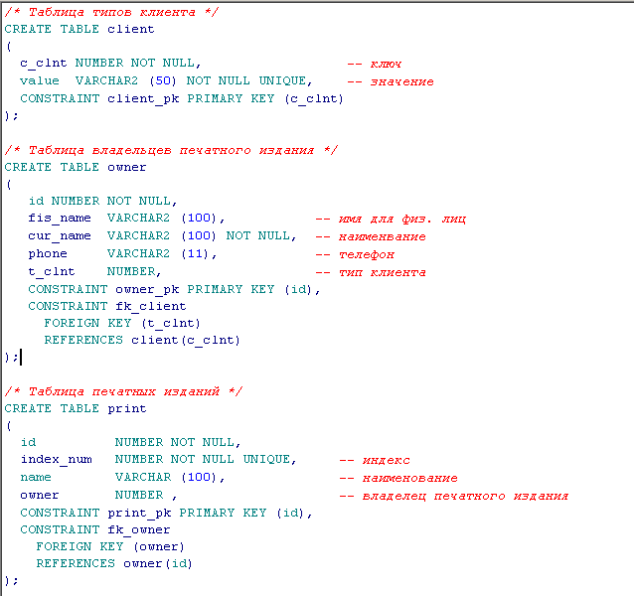

Рис.1 Таблицы БД

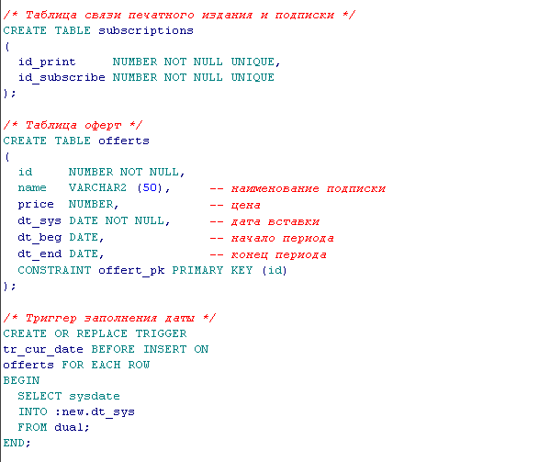

Рис.2 Таблицы БД

1. Создать запросы на выборку данных производящих выбор всех строк из    таблиц,    выбор    нескольких    строк    с    помощью    предиката    WHERE с различными операторами: BETWEEN, LIKE, AND, OR, NOT >, <, =, <> (не менее 8-ми запросов).

Решение:

1) SELECT *

FROM offerts

WHERE dt_sys BETWEEN TO_DATE (‘dd/mm/yyyy’,’10/10/2024’)

AND TRUNC(sysdate);

2) SELECT *

FROM print

WHERE NAME LIKE ‘_ussia%’;

3) SELECT *

FROM print

WHERE name LIKE ‘_ussia%’ AND t-clnt =1;

4) SELECT *

FROM print

WHERE name LIKE ‘_ussia%’ OR t-clnt =1;

5) SELECT *

FROM offerts

WHERE price > 1000;

6) SELECT *

FROM offerts

WHERE price < 1000;

7) SELECT *

FROM offerts

WHERE price = 1000;

8) SELECT *

FROM offerts

WHERE price <> 0;

2. Создать запросы, производящие соединение таблиц: внутреннее, левое внешнее, правое внешнее, полное внешнее, декартовое произведение (не менее 4-х запросов).

Решение:

1) SELECT o.*

FROM owner o

INNER JOIN client c ON o.t_client = c.c_clnt;

2) SELECT o.*, c.value

FROM owner o

LEFT JOIN client c ON o.t_client = c.c_clnt;

3) SELECT *

FROM owner o

RIGHT JOIN print p ON o.id = p.owner;

4) SELECT *

FROM owner o

RIGHT JOIN print p ON o.id = p.owner;

5) SELECT *

FROM owner, print;

3. С помощью оператора SELECT произвести следующие реляционные операции: объединение, разность, пересечение (не менее 2-х запросов на каждую операцию).

Решение:

1) SELECT *

FROM print

WHERE owner = 1

UNION ALL

SELECT *

FROM print

WHERE owner = 2;

2) SELECT *

FROM print

MINUS

SELECT *

FROM print

WHERE owner = 1;

3) SELECT owner

FROM print

WHERE name LIKE ‘_ussia%’

UNION

SELECT owner

FROM print

WHERE index > 333;

4. Создать запросы, содержащие подзапросы и операторы IN, ANY, ALL (не менее 4-х запросов).

Решение:

1) SELECT o.*

FROM offerts o

WHERE o.price in (SELECT AVG(o1.price)

FROM offerts o1

UNION ALL

SELECT MAX(o2.price)

FROM offerts o2);

2) SELECT o.name, COUNT(*)

FROM offerts o

GROUP BY name

HAVING price > ANY (SELECT o1.price

FROM offerts o1

WHERE price > 1000);

3) SELECT o.name, COUNT(*)

FROM offerts o

GROUP BY name

HAVING o.price > ALL (SELECT o1.price

FROM offerts o1

WHERE price > 1000 AND price <= 500);

4) SELECT p.*

FROM print p

WHERE p.name IN (‘NICE_day’, ‘FUTURE’);

5. Создать запросы, содержащие группировку строк с применением агрегатных функций: SUM, COUNT, MIN, MAX, AVG (не менее 2-х запросов).

Решение:

1) SELECT count(*)

FROM client

WHERE c_clnt = 1;

2) SELECT count(*)

FROM offerts o

WHERE o.price >= (SELECT AVG(o1.price) FROM offerts o1);

6. Создать запросы производящих изменение значение во всех строках таблицы и в некоторых строках таблицы (не менее 2-х запросов).

Решение:

1) UPDATE offerts SET price = 1000

WHERE price = 950;

2) UPDATE offerts SET price = price*2;

7. Создать запросы производящие удаление некоторых строк в таблицы и всех строк таблицы.

Решение:

1) TRUNCATE TABLE client;

2) DELETE FROM offerts WHERE price <= 200;